GEO-MAP
USŁUGI GEODEZYJNE NAJEM
mgr in ż Lech Łukowski
05-807Podkowa Leśna, ul. Lisia 10
Regon 511336322, NIP 739-030-67-03
tel. (22i 729 03 09. kom. 602 489 438

Grójec, dnia 30. l 0.2023r.

Współwłaściciel działki 12/ I6 obręb Jurki

ZAWIADOMIENIE
oczynnościach wyznaczenia punktów granicznych ujawnionych uprzednio w ewidencji gruntów i budynków

Działając na zlecenie Gminy Pniewy, na podstawie art.39, ust. 3 ustawy z dnia 17 maja 1989 r. - Prawo geodezyjne i krutograficzne oraz zgłoszenia pracy geodezyjnej zru·ejestrowanej w Powiatowym Ośrodku Dokumentacji Geodezyjnej i Kartograficznej w Grójcu, identyfikator zgłoszenia GK.6640. 3117.2023, zawiadamiam, że w dniu 21.11.2023 r. o godz. 10°⁰ w obrębie Jurki, zostaną okazane wyznaczone punkty graniczne ujawnione uprzednio w ewidencji gruntów i budynków, określające granice nieruchomości, oznaczonej w ewidencji gruntów jako działka nr 14 z działkami sąsiednimi.

Proszę o udział w wymienionych czynnościach jako stronę zainteresowaną. Spotkanie przy granicy działek: 14 ( droga gminna) i 51 ( droga powiatowa)
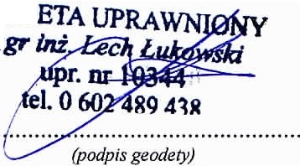
OB,,,OD

UWAGA!
Strony proszone są o przybycie w oznaczonym terminie z dokumentami tożsamości. W imieniu osób nieobecnych mogą występować upoważnieni pełnomocnicy.
Nieusprawiedliwione niestawiennictwo stron nie wstrzymuje czynności geodety (art.39.ust.3 oraz art.32.ust.3 ustawy z dnia 17 maja l 989r.-Prawo geodezyjne i kartograficzne.
Z czynności wznowienia znaków granicznych i wyznaczenia punktów granicznych zostanie sporządzony protokół.

